Bilgi Kuramı

Pozitivist Gelenek

* Gerçekliğin duyu izlenimlerinden ibaret olduğu
* Metafiziğe duyulan nefret
* Felsefenin bilimin bulgularından net bir şekilde ayrılması ve bulgulara asalakça bağlı bir analiz yöntemi olarak tasarlanması
* Bilimin birliği
* Napolyon’un burada Tanrı nerede sorusu üzerine Laplace, “Böyle bir varsayıma gerek duymadım.”
* Bilim tarafsızdır
* Bilim insanı nesnel olmalıdır
* Gözlenen unsurlar kendi kendine oluşur
* Gerçek bilinebilir
* Pozitivizmi kendi mantığı içinde incelemek istediğimizde karşımıza onu oluşturan iki asli öğe çıkar:
* mantıkçı ve olgucu damarlardır. Mantıkçı damarın kurucu ismi, modern felsefenin ve bilimin de kurucusu olarak anılan Descartes’dir (1596-1650).

Mantıkçı Damar

* tüm soruların doğru ve gerçek yanıtını bulmak aklın işidir
* Descartes’ın birbirini izleyen dört mantıksal kuralı:
  + Açıkça bilmediğim hiçbir şeyi doğru olarak kabul etmem. (şüphecilik ilkesi)
  + Bir sorunun en uygun çözümü, onun mümkün olan parçalarına ayrılmasını gerektirir.
  + Bilinebilir olması bakımından en basit ve kolay parçadan başlayarak adım adım en kompleks parçaya doğru düzenli olarak ilerlerim ve zihnime belli bir düzen içinde yerleştiririm; zihinsel düzen, nesnenin kendi doğasındaki düzenden bağımsızdır.
  + Nihayet, her vakayı tamamlanmış bir sıradüzenine ve genel bir değerlendirmeye tabi tutarım.
* “Kartezyen dualism” adı verilen ikilik, akıl ve beden arasındadır.
* Descartes'e göre akıl ve beden farklıdır; farklı kaynaklara sahiptir.
* Bunun anlamı düşüncenin maddeden ayrılabilir olmasıdır.
* Modern bilim ve felsefenin kurucusu sıfatı doğrudan doğruya bu katkıyla ilgilidir.
* Descartes’e gelinceye değin ruh-beden, düşünce-madde arasında keskin bir ayrım yapılmış değildir.

Olgucu Damar

* Bacon
* Hume için Tanrı’yı düşünmek ile tahtayı düşünmek arasında bir fark yoktur.
* Yani, bilgi, tecrübeden sonra gelir ( a posteriori)
* Zihin tecrübeden önce boş bir levhadır (tabula rasa).
* Olgu-değer ikiliği (Hume çatalı)

Kant

* Kant, kendi başına zayıf ve muğlak olan bu iki akımı aşmak iddiasındadır.
* A priori ve a posteriori bilgiye “ya o ya bu” şeklinde bakılmamalıdır. Her iki bilgi türünün varlığı doğrudur ama bilgi sorunu tek birine indirgendiğinde, bu eksik ve yanlış olacaktır. Yani, bilgimiz, bu iki karaktere de birden sahiptir.
* Şöyle ki, a priori bilgi analitik önermeleri ifade ederken, a posteriori bilgi sentetik önermelere göndermede bulunur.
* “İçeriksiz düşünceler boş, kavramsız sezgiler ise kördür!”

Analitik önerme:

* + demir ısıtılınca genişler, diğer metallerle deneyip onların da ısıtılınca genişlediğini görür, tüm katılar ısıtılınca genişler
  + Eğitim düzeyi arttıkça sol partilere oy verme oranı artar

Sentetik önerme:

* + molekül davranışı ile ısı arasında bağ kur
  + Beşeri sermaye ile politize olma anlamında siyasal eğilimler arasında ilişki vardır

Hegel

* Hegel bilgi kuramı kapsamındaki en temel katkısı Akılcı ve Olgucu akımların karakteristiği olan dualist/ikilikli yaklaşımlara karşı geliştirdiği diyalektik bütünlüktür.
* Hegel, her dualist sistemin, (Kant'ın sistemini özellikle böyle niteler) temel zaafını, önceden bağımsız varoluşa sahip olduğunu varsaydığı unsurları bütünleştirme noktasında görür.
* Dualist yaklaşımlarda bütünleştirme hem tutarsızdır hem de bütün inşa edildiğinde, bu kez her iki unsurun bağımsız varlıkları tümüyle yadsınmış olur.

Comte

* Metafiziğe yönelik cepheden saldırı
* Aydınlanmanın savı olan, ortaçağın karanlık çağ olup o geçilince toplumun önünün devrimci değişimlerle açılacağı savını reddediyor
* İlerleme ile düzen arasında uzlaşmanın ötesinde bir bağ kurdu
* “Öngörmek için bilmek, yapabilmek için öngörmek”
* Tarihsel değişimin global teorisi-hiç yoktan büyük ölçekli toplumsal değişim var etmek mümkün değil
* Teolojik-metafizik-pozitivist aşama-Üç Aşama Yasası
* Din ve metafiziğin yeri bilimin ilerlemesiyle yıkılır. Pozitivist aşama böyle değil, daimi.
* Bilimler hiyerarşisi-üstte olan altta yer alan bilimlere dayanıyor ama aynı zamanda alt bilimlere indirgenemeyen özelliklere sahip
* en üstte sosyoloji var.(önceleri toplumsal fizik)
* Bilimlerin ve yöntemlerin birliği
* Ampirik gözlem önemli ama amprisist olmadığını söyler.
* Bilimsel gözlem ile diğer gözlemi birbirinden ayıran bilimsel gözleme teorinin yol göstermesidir der.
* Gözlemlenebilir ve kurgusal arasında net ayrım. Nelerin olgusal sayıldığına ontolojik değil metodolojik gerekçeler sundu.
* Bilimsel bilgi bitmez anlamında görecelilik
* Felsefenin yerini bilim alıyor.

Durkheim

* Pozitivist etiketini reddediyor
* Toplumsal olguların şeyler olarak ele alınması
* Sosyolojinin amacı doğa bilimlerindeki yasalarla aynı nesnel statülere sahip ilkeler formüle etmek
* Bilimlerin ayrılığı yöntemlerin birliği
* İnceleme nesnesi öznel, nesnellik bilimciye ait bir özellik

Mantıksal Pozitivizm

* Doğrulama ilkesi: “bir önerme, onu potansiyel olarak sınamanın ya da onaylamanın bir yolu varsa anlamlıdır”
* Gözlem önermeleri teoriden bağımsız olamaz. - Fermuar analojisi (Carnap)
* Popper- Yanlışlanabilirlik
* Görelilik var, Newton’u aşıyor
* Bağımlı-bağımsız değişken yerine
* Açıklayan açıklanan değişken

Hermeneutik Gelenek

* Bilimlerin ve yöntemlerin ayrılığı: Doğa açıklanabilir, toplum yorumlanabilir.
* Sosyal olayları sabitleyemezsin, yorumlamak lazım
* Öznellik-nesnellik karşıtlığını yadsır: ne öznel ne de nesnel
* altında yatan anlamı yüzeye çıkarmak

Tarihsel Maddeci Gelenek

* Gerçekliğin devamlı bir gelişim olarak, yani olayların değil süreçlerin bir bileşimi olarak anlaşılması
* Parçalar diğer parçalarla ilişkileri ve iç bağlantılarından yalıtılarak anlaşılamaz: hareketli bütün
* Hareketin bütünlüğü iç çelişkilerin sonucudur
* Özne-nesne arasında karşılıklı bir eylem var: özne gerçeği kavradığı biçimde dönüştürmeye yönelir ama araştırma/kavrayış ve gerçeğin dönüşümüyle kendi de dönüşür.
* Maddi gerçeklik araştırmacının niyet /düşünce vb.nden bağımsız olarak vardır.
* Düşünce nesnel gerçeklikle bütünüyle özdeşleşmez, ama giderek yaklaşabilir. Yani gerçek anlaşılabilir.
* Düşünce ve bilimin ilerlemesi doğrusal ve sürekli olmak zorunda değilse de mümkündür.
* Düşüncenin, bilimin doğruluğunun derecesinin son ölçütü pratiktir.
* Düşünce sadece var olanı açıklamak için değil öngörmeye de yarar ve bu ikisini sağladığı ölçüde bilimseldir.
* İnsanlar içinde yaşadıkları özgül koşullara göre belirlenirler.
* Üretim ilişkilerinin bütünü (üretim, malların dolaşımı, sahip olma biçimleri vb.) ile toplumsal yapı ilişkisi (1. sav)
* Bilinci varoluş belirler (2. sav)
* Sınıflı toplumun ürünü olan devlet bir sınıfın egemenliğini üretme/sürdürme /sağlamlaştırma aracıdır. (3. sav)

Post Modern Yaklaşımlar

* Sadece olguların değil anlamın da sabitlenemezliği
* Dış gerçekliği temsil etmeye yeterli araç yok
* Postmodern göstergeler gerçeği temsil etmez/gerçekliği üretir.(Sadece disneyland sahicidir çünkü gerçek olma iddiasında bulunmaz)
* Hiçbir olayın onu algılayanların yüklediği anlamlar dışında bir gerçekliği yoktur.
* Dil göreli hatta keyfidir.
* Her şey birbiriyle mutlak anlamda etkileşimsel bir ilişkidedir ve nedenselliğin gerektirdiği zamansal önceliği saptamak neredeyse imkansızdır.
* Hiçbir açıklama mümkün değildir çünkü her şey rastlantısal görünmektedir, ya da her şey öylesine sık biçimde metinlerarası ilişkilidir ki hiçbir düzen belirlenemez.
* Nedenselliği yadsırlar.
* Görelilik mutlak
* Uymak zorunda olduğu hiçbir yöntem, prosedür, kural yoktur.
* Hiçbir şeyi, hatta kendi duygularımızı bile gerçekten bilemeyiz.
* Nesnelcilik karşıtı yorum
* Herhangi bir metin hakkında sonsuz sayıda yorum yapılabilir
* Kişi dille hiçbir zaman ne demek istediğini söyleyemez
* Yapı bozum: evrensel bilgiyi/teoriyi imkansız hale getirir-anti teorik bir girişimdir
* Yapıbozumculuk metnin dışında bırakılanları, adlandırılmamış olanları dışlanmış ve gizlenmiş olanları inceler.
* Bir metnin merkezi argümanlarını düzenlemek yerine uçları inceler, aynı zamanda metnin çekirdeğine nüfuz ederek neleri bastırdığını ve nasıl çelişkilere ve tutarsızlıklara düştüğünü inceler.
* Yapıbozum yıkıcıdır, bilgi inşa etmez
* Yorumsamacılık, derin anlamın yüzeye çıkarılmasına çalışır, post-modernistler yüzeye çıkarılacak bir “anlam” falan olmadığını söyler.

Yapıbozumun temel ilkeleri

* Metindeki yapılan bir genellemeye bir istisna bulup bunu, söz konusu genelleme saçma görünene kadar uç noktalara götürün; bir başka deyişle, kaideyi bozmak için istisnayı kullanın.
* Yapıbozuma tabi tutulan bir metindeki savları en aşırı biçimlerine göre yorumlayın.
* Bir metni yapıbozuma tabi tutarken mutlak önermelerde bulunmaktan kaçının, ama hem sansasyonel hem de ürkütücü önermelerde bulunarak düşünsel bir heyecan duygusu yeşertin.
* Her türlü ikili karşıtlığın meşruiyetini inkar edin çünkü iki-kutuplu terimlere dayanarak yapılan bütün genellemelerin her zaman birkaç istisnası vardır ve bu istisnalar da genellemeyi baltalamak için kullanılabilir.
* Hiçbir şeyi kabul etmeyin; hiçbir şeyi reddetmeyin. Net bir bakış açısı ifade edilmeyince yapıbozumcu bir savı eleştirmek son derece güçtür.
* En fazla sayıda yorumu mümkün kılacak şekilde yazın; belirsizlik ve çift-değerlilikten kaçınmayın, aksine bunları işleyin. Bulanıklık "ciddi bir tahkikten korunmayı" sağlayabilir. İşin sırrı "sonu olmayan ya da tamamlanmayan, okurun hiçbir zaman 'bununla işim bitti' diyemeyeceği bir metin yaratmaktır" (Wellberg 1985: 234).
* "Bildik konumların o kadar da bildik gelmemesini ve aslında konuyla ilgili olduğu çok bariz olan yaklaşımların o kadar da bariz bir biçimde konuyla ilgiliymiş gibi görünmemesini" sağlamak için yeni ve alışılmadık terimler kullanın.
* "Terminoloji değişikliğine asla rıza göstermeyin ve her zaman yapıbozumcu savın sözcük seçimine dokunulamayacağı konusunda ısrar edin. "Daha bildik formülasyonlar yapıbozumcu konumun benzersiz ve ayrı olduğu hissini baltalayabilir”

2. Hafta

Pazarlama Araştırma Süreci

* Problemin tanımlanması
* Araştırma modelinin belirlenmesi (keşifsel, açıklayıcı…)
* Veri kaynaklarının belirlenmesi (birincil, ikincil)
* Anakütlenin belirlenmesi ve örneklem seçimi
* Veri toplama yönteminin belirlenmesi (gözlem, survey, deney…)
* Veri toplama
* Verilerin analizi ve yorumu
* Araştırma raporunun hazırlanması

Pazarlama Araştırma Süreci

* Problemin tanımlanması
* Araştırma modelinin belirlenmesi
* Veri kaynaklarının belirlenmesi
* Anakütlenin belirlenmesi ve örneklem seçimi
* Veri toplama yönteminin belirlenmesi
* Veri toplama
* Verilerin analizi ve yorumu
* Araştırma raporunun hazırlanması

Problemin Tanımlanması

* Araştırma Problemi:
* Belirti/neden – baş ağrısı
* Tüketicinin işletmeye ilişkin tutumu nedir?

Problemin Tanımlanması

* Hipotez:
* Tüketici işletmeye yönelik olumlu tutum sergilemektedir.

Problemin Tanımlanması

* Hipotez Testi:
  + Hipotezlerin belirlenmesi
  + Önem derecesinin belirlenmesi (güven aralığı)
  + Test istatistiğinin belirlenmesi (parametrik, nonparametrik, ?)
  + Karar kriterinin belirlenmesi (H1’de µ1>µ2, µ1<µ2 ya daµ1≠µ2)
  + Verinin analizi
  + Karar ve yorum

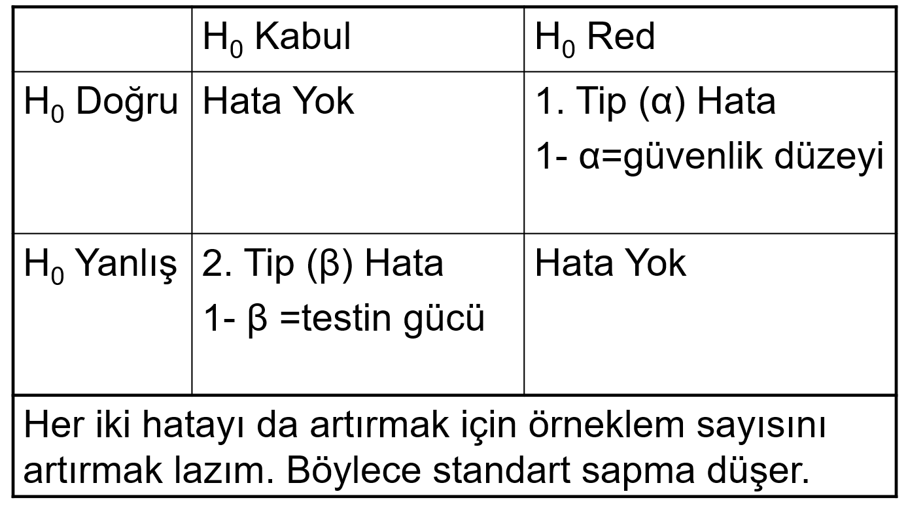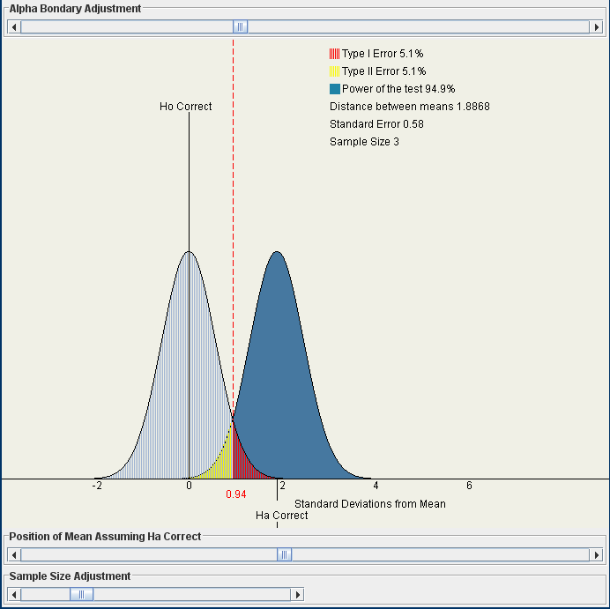

Pazarlama Araştırma Süreci

* Problemin tanımlanması
* Araştırma modelinin belirlenmesi
* Veri kaynaklarının belirlenmesi
* Anakütlenin belirlenmesi ve örneklem seçimi
* Veri toplama yönteminin belirlenmesi
* Veri toplama
* Verilerin analizi ve yorumu
* Araştırma raporunun hazırlanması

Araştırma Modeli

* Araştırma modeli şunları içermeli
  + Çalışmanın amaçları (problemi tanımlamak, problem çözümünde geliştirilen alternatifler arasında seçim yapmak…)
  + Toplanacak verinin özelliği
  + Verilerle yapılacak analize ilişkin model (istatistiki teknikler)

Araştırma Modelleri

* Keşifsel
  + Problemin tanımlanması, ve çözümü için gerekli hareket tarzının belirlenmesi,
  + Problemin kapsamının belirlenmesi, araştırma problemine dönüştürülmesi
* Tanımlayıcı
* Açıklayıcı

Nicel Araştırma Tasarımı

* Veri türleri ve kaynakları
* Örnekleme ve yöntemleri
* Birincil veri toplama yöntemleri
* Soru ve ölçek türleri

Nicel yöntemler

* + Gözlem
  + Deney
  + Survey

Verilerin analizi

Araştırma Süreci

* Problemin tanımlanması
* Araştırma modelinin belirlenmesi
* Veri kaynaklarının belirlenmesi
* Anakütlenin belirlenmesi ve örneklem seçimi
* Veri toplama yönteminin belirlenmesi
* Veri toplama
* Verilerin analizi ve yorumu
* Araştırma raporunun hazırlanması

Veri türleri

* Veri türleri
  + Özellikler: fiilen varolan şeylerin ölçümü
    - Demografik, sosyolojik, psikografik ve davranışsal
  + Bilgi: örneğin ürün/marka ile ilgili bilgisi
  + Düşünce: bir konuyu nasıl algılıyor
  + Eğilim: kişilerin yapmayı düşündükleri eylemler
    - Bir sonraki satın almada hangi markayı almaya karar vermiş
  + Güdü: kişileri belli eylemlere yönelten faktörler

Veri kaynakları

* Birincil kaynaklar
* İkincil kaynaklar

Araştırma Süreci

* Problemin tanımlanması
* Araştırma modelinin belirlenmesi
* Veri kaynaklarının belirlenmesi
* Anakütlenin belirlenmesi ve örneklem seçimi
* Veri toplama yönteminin belirlenmesi
* Veri toplama
* Verilerin analizi ve yorumu
* Araştırma raporunun hazırlanması

Anakütlenin ve örneklem çevresinin belirlenmesi

* Anakütlenin belirlenmesi: a şehrindeki gıda sektörü perakendecileri
* Örneklem çevresinin belirlenmesi
  + Herkes oda üyesi ise anakütle=oda üyeleri listesi=örnekleme çevresi
  + Değilse anakütle=oda üyesi olanlar ve olmayanlar örnekleme birimleri= oda üyeleri listesi=örnekleme çevresi

Örneklem büyüklüğünün belirlenmesi

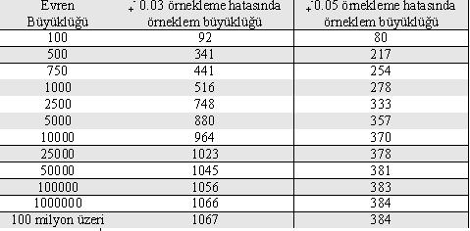

Örneklem yönteminin seçilmesi

* Tesadüfi olmayan örnekleme yöntemleri
  + Kolayda örnekleme:kolayına nasıl gelirse
  + Yargısal örnekleme:araştırmacı kendince belirler
  + Kartopu örnekleme:
  + Kota örnekleme:kotayı tamamlayan örneklerden veri toplamayı kes

Örneklem yönteminin seçilmesi

* Tesadüfi örnekleme yöntemleri
  + Basit tesadüfi: her örneğin örnekleme girme olasılığı eşittir.
  + Zümrelere göre: homojen yapı taşımayan anakütlelerde – oransal veya oransal olmayan şekilde zümre temsili yapılabilir
  + Sistematik: listeden başlangıcı tesadüfi olarak seç, 3 ekle devam et.
  + Kümelere göre: kümeler tesadüfi olarak seçilir sonra seçilen kümelerden de tesadüfi olarak toplanır
  + Alanlara göre: kümelere görenin coğrafik olanı

Araştırma Süreci

* Problemin tanımlanması
* Araştırma modelinin belirlenmesi
* Veri kaynaklarının belirlenmesi
* Anakütlenin belirlenmesi ve örneklem seçimi
* Veri toplama yönteminin belirlenmesi
* Veri toplama
* Verilerin analizi ve yorumu
* Araştırma raporunun hazırlanması

Veri Toplama Yöntemleri

1. Survey yöntemi

* Veri toplama araçları
  + Kişisel görüşme
  + Posta/internet ile toplama
  + Telefon ile toplama
* Soru türleri
  + Açık uçlu
  + İki şıklı
  + Çoklu seçim
  + Sıralamalı

2. Gözlem yöntemi

3. Deney Yöntemi

Ölçek türleri

* Nominal ölçek
  + Rakamlar büyüklük ifade etmiyor
  + Yüzde, ki-kare mod gibi teknikler kullanılabilir.
* Sıralı ölçek
  + Rakamlar arası birbirine eşit değil
  + Medyan, sıra korelasyonu gibi teknikler kullanılabilir.
* Aralıklı ölçek
  + 4, 2’nin 2 katı değil
  + Likert
* Oransal ölçek
  + Mutlak sıfır noktası var
  + Her türlü istatistiki analize uygun bir ölçek

Ölçeğin geçerlilik ve güvenilirliği

* Güvenilirlik: aynı koşullarda tekrar eden ölçümlerde elde edilen değerlerin kararlılığı
* Hem ölçme aracı hem de aracın sonuçlarına ilişkin bir özellik
* Geçerlilik: ölçme aracının ölçmeyi amaçladığı özelliği başka özelliklerle karıştırmadan doğru ölçebilme derecesidir.
* Sistematik hata:
  + Bozuk terazi ile ölçüm yapmak
  + Gözlemci hatası
  + Ölçek hatası
  + Cevaplayıcı hatası

Tesadüfi hata:

* Ölçeğin güvenilir olması için tesadüfi hata olmamalı
* Ölçeğin geçerli olması için hem sistematik hem de tesadüfi hata olmamalı.
* Geçerli ise güvenilir olması gerekir ama tersi doğru değildir (cemal yükselen s.128).

Güvenilirlik değerlendirme yöntemleri

* test-yeniden test
  + Koşullar değişirse, örnek fikir değiştirirse vb.
* Eşdeğer ölçekler
  + Eşdeğer ölçekler nereden bulunacak
* Ölçeği ikiye bölme

0 < α < 0,4

0,4 < α < 0,6

0,6 < α < 0,8

0,8 < α < 1

Analyze – Scale – Reliability Analysis – Statistics – Scale if item deleted

Geçerliliğin ölçülme yöntemleri

* Sonuç geçerliliği: ilişki var mı?
* İç geçerliliği: ilişki nedensel
* Yapı geçerliliği: ölçek değişkene uygun bir teorik yapı içeriyor mu?
* Dış geçerliliği: başka kişi, zaman, yer?? mi?
* Uzman değerlendirmesi
* Teoriye bakılır

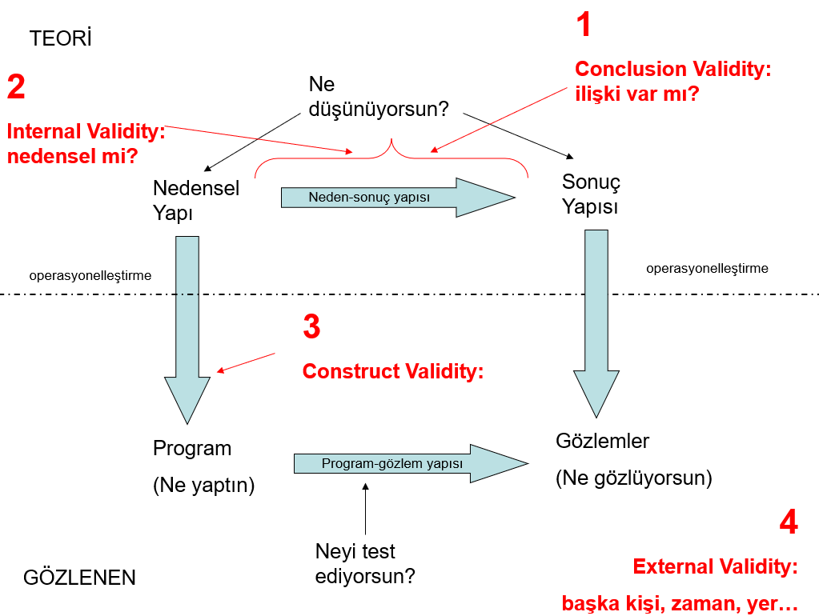

Nitel Araştırma

Nitel Araştırmanın Özellikleri

* Nitel araştırmanın ortaya çıkışı “diğeri”ni anlayabilmek
* İlk ortaya çıkmasıyla birlikte nitel araştırma “ırkçı” bir proje olarak algılandı
* “sıkı” bilimciler nitelcileri gazeteci veya “yumuşak” bilimci olarak nitelendirmekte.
* Nitelcilerin çalışmaları bilimsel olmayan, ya da sadece keşfedici veya subjektif olarak yargılanmakta.
* Nitelcilerin roman yazdıkları ve ifadelerini doğrulamanın bir yolunun olmadığı ifade edilmekte.
* Bu eleştiriler, sabit, değişmeyen bir gerçekliğin olduğu ve bu gerçekliğin ampirik metotlar kullanılarak çalışılabileceği “objektif” sosyal bilim anlayışına dayanmaktadır.
* Bu anlayışa göre nitel yaklaşıma, net tanımlanmış değişkenler ve nedensel modeller içermediğinden şüpheyle bakılmaktadır
* Sosyal deneyim nasıl oluşturulur ve nasıl anlamlandırılır
* Değişkenler arasındaki nedensel ilişkinin ölçümü ve analizi
* Nitelciler bu anlayışı son dönemde özellikle “Bush bilimi” diye ifade etmekte, ırkçı ve erkek egemenlikle eleştirmektedir.

Nitel Araştırmanın Özellikleri

* Dünyayı görünür kılmaya yönelik olarak, somut, yorumlamaya dönük pratiklerden oluşur. Bu faaliyetler dünyayı aynı zamanda değiştirir.
* Gözlemciyi dünyaya indirir
* Nitel araştırmacılar nesneleri doğal ortamlarında incelerler
* Gerçekliğin toplumsal olarak inşaa edildiğini ve inceleme nesnesi ile gözlemci arasındaki ilişkiyi vurgular.
* Nitel yaklaşım doğası gereği çok-metotlu, çok-felsefelidir.
* Nitel yaklaşımın (nicelden farklı olarak) net olarak kendisine ait olan bir teorisi veya paradigması yoktur.
* Nitel araştırmanın üç temel teorik perspektifi vardır:
  + Anlama (yorumlayıcı)
  + Özgürleşme (eleştirel ve feminist yaklaşımlar)
  + Yapısöküm (postmodern)
  + İyi bilim yapma (post-pozitivizm)
* Nitele 3 farklı şekilde yaklaşılabilir.
  + Yöntemsel çeşitlilik
    - Nitel, karmaşık olan toplumsal gerçekliğin farklı boyutlarını açıklayabilmek üzere nicelle birlikte veya tek başına kullanılan bir yöntem
* Nitele 3 farklı şekilde yaklaşılabilir.
  + Nitel araştırmaya alternatif paradigma
* Nitele 3 farklı şekilde yaklaşılabilir.
  + Bilimin tek geçerli mantığı

Nitel araştırmanın dört temel gerekçesi vardır:

* + Süreçleri anlamak
  + Hakkında az bilgi sahibi olunan bir olguyu tanımlamak
  + Belirtilen ve uygulanan politikalar veya teoriler arasındaki farkları belirlemek
  + Bugüne kadar belirlenememiş değişkenleri belirlemek

Nitel araştırmanın özellikleri (1)

\*Nitel araştırma durumları kendi tikellikleri içerisinde, katılımcının perspektifinden anlama çabasıdır.

* + Anlamanın kendisi bir nihai amaçtır, öngörmeyi hedeflemez.
* \*Araştırmacı veri toplamanın ve analizinin en önemli bileşeni
* \*Süreç tümevarımcıdır (teori eksikliği, yetersizliği, vb.)
* \*Araştırma sonuçları zengin tanımlamalar içerir

Nitel yaklaşımda örneklem

* Olasılıklı örneklem çok nadirdir :
* Daha çok amaçlı örneklem kullanılır: belli bir amaçla ya da konuyla ilgili örneklemin düşünülüp önceden belirlenmesi

Çok fazla örneklem çeşitliliği bulunmakta

* + Aykırı durum, maksimum çeşitlilik, homojen, tipik durum, kritik durum…
  + Kuramsal örneklem

Nicel Nitel

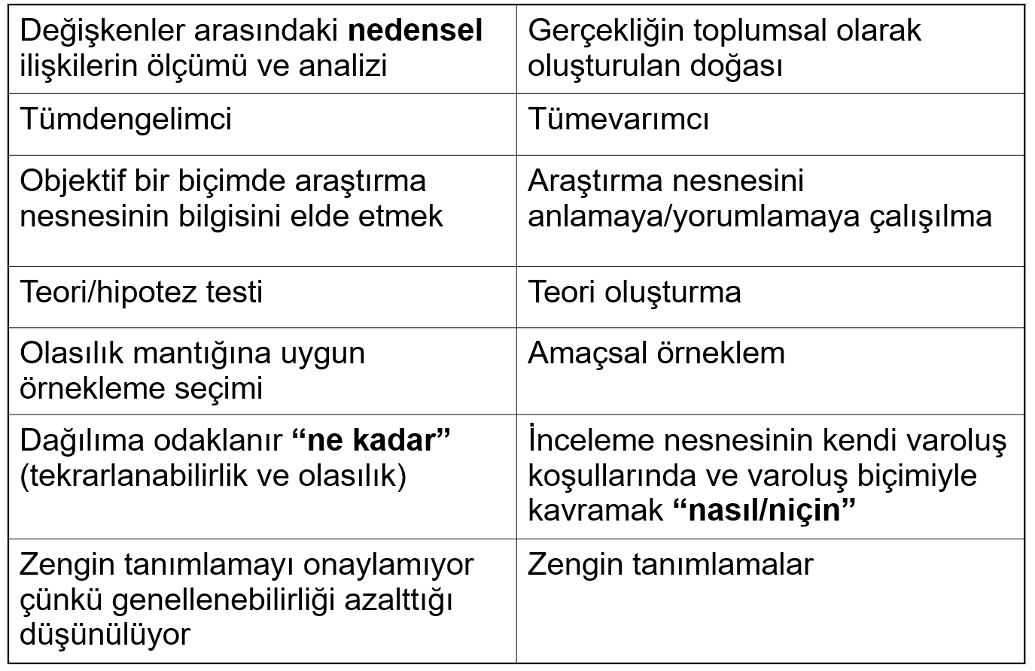

* Niteli farklı ele alışlar olduğu için farklı sınıflandırmalar var.
* Tek bir disipline ait değil, kendine has yöntemleri de yok

Nitel Araştırmanın Yöntemleri

* Örnek olay
* Etnografya
* Temellendirilmiş kuram

Örnek Olay

* Temel fikir, bir olayın uygun herhangi bir yöntemle
  + ayrıntılı (belirli odak noktaları olsa bile)
  + Derinlemesine
  + Doğal ortamında
  + Bağlamını ve bütüncüllüğünü dikkate alarak incelenmesi
* Olayın sınırlarını net çizmeli
* Ne oluyor, olay ne sorusuna net yanıt verilmeli (analiz için önemli)
* Odak noktası olsa bile bütüncül bir inceleme olmalıdır
* Doğal ortam / çoklu veri kaynağı kullanılabilir

Örnek Olay ve Genelleme

* Amaç ortaklıklar üzerinde durarak genelleme yapmak mı
  + Bu durumda üst düzey soyutlama gerekir
* Yoksa farklılıklara odaklanmak mı
* 3 genelleme düzeyi vardır:
  + Örneklemden evrene
  + Kuram bağlantılı genelleme
  + Örnek olaydan örnek olaya
* İlginç, karmaşık vb. ise başlı başına incelenmelidir
* Kendine hastır kimi yönleri, başlı başına incelenmelidir
* Olumsuz olay: Diğer olaylardan bariz farklılığı varsa başlı başına incelenmelidir (neden böylesine farklı)
* BUNLARIN DIŞINDA GENELLEME YAPILABİLİR
* Kavramsallaştırma: araştırma konusunun bazı yönleri hakkında bir veya daha çok kavram geliştirme
* Önermeler geliştirme: örnek olaya dayanarak olaydaki kavram ve etmenleri bağlayan önermelerin (hipotezlerin) geliştirilmesi
  + Önermelerle başlayan geleneksel araştırmanın tam tersi

Nitel Araştırmanın Yöntemleri (2)

* Etnografya
* Temellendirilmiş kuram

Etnografya

* Araştırmanın konusu ne olursa olsun davranışın kültürel ve simgesel yönlerini ve bağlamını anlamak
* Önemli olan içerideki kişinin olay/bağlam hakkındaki görüşü
* grup/olay doğal ortamında incelenir
* Önceden yapılandırılmış değil, evrilen bir araştırma tarzıdır
* Veri toplama teknikleri açısından sınırlı değil eklektiktir
* Veri toplama genelde uzun süreye yayılı ve tekrarlanır
* Kültür üzerine odaklanır
* Araştırma nesnesini “antropolojik olarak yabancı” bir şeymiş gibi ele alması gerekir.

Temellendirilmiş Kuram

* 1960larda Glaser ve Strauss tarafından hastanede ölüm üzerine çalışmalardan ortaya çıkmıştır.
* Kuram değil verilerden kuram oluşturma amacı taşıyan bir tümevarımsal yöntem.
* Temellendirilmiş: kuram veriler temelinde gelişecek
* Kuram: verilerin toplanması/analizindeki amaç kuram üretme
* Önceden hiçbir kuramla işe başlanmaz
* Başlangıç sorularıyla sınırlı veri toplanır
* Veriler çözümlenmeye başlanır
* Bu çözümlemenin ışığında 2. dizi veriler toplanır
* Kuramsal olgunluğa kadar devam eder (veriler yeni kuramsal öğe çıkarmayıp mevcudu onaylayana kadar)
* Tatminkar bir literatürün olmadığı alanlarda uygulanır
* Verileri açık görüşlü inceleyebilmek için literatürü gözden geçirmeden çalışmaya başlanır

Nitel Araştırmada Veri Toplama

* Görüşme
  + Odak grup
* Gözlem
* Dokümanlardan yararlanma

Görüşme

* İnsanların gerçekliği nasıl inşa ettikleri konusunu anlamak için kendi ifadelerini kullanmalarına olanak verecek şekilde sorma
* Seçilen görüşme türü, amaçlar, sorular vb. ile uyumlu olmalı

Görüşme Türleri

* + Yapılandırılmış:
    - sorular önceden belli ve standart
    - Yanıtlar için önceden kodlanmış kategoriler kullan
    - Görüşmenin derinlemesine olması amaçlanmaz
    - Esneklik ve farklılıklar en aza indirilmiş
  + Yapılandırılmamış
    - sorular önceden belli ve standart değil (sadece genel sorular var)
    - Yanıtlar için önceden kodlanmış kategoriler yok
    - Esneklik gerekir
  + Odak grup
  + 1940larda radyo programlarının dinlenme oranlarını ölçmek üzerine bir çalışma
  + Orduda moral vb. konusunda (insanlar benzerlik taşıyan gruplarla haklarındaki hassas konuları konuşabiliyor)
  + Bir kişi yerine çok kişiyle aynı anda yapılan görüşmeler
  + Odak grup
  + araştırmacı görüşmeyi gerçekleştirenden ziyade kolaylaştırıcıdır
  + Grup etkileşimi olmadan ulaşılması güç olan veri/bulguları elde etmek için grup etkileşiminin kullanılması
  + Grup içi sorunlar olabilir

Görüşme (2)

* Görüşmenin uygulanması
  + Görüşme yapılacak kişiler: kimlerle, nerede, kaç kere, kaç kişi ile, ne zaman, ne kadar süre ile
  + Görüşmeyi yönetmek: başlama, dinleme, soru sorma türü/sıklığı, sonlandırma
  + Kayıt tutma

Gözlem

* İnsanlar nasıl etkileşime giriyor, nasıl ilişki kuruyor, hayatlarına nasıl anlam veriyorlar, kendilerini nasıl inşa ediyorlar ve bunu başkalarının önünde nasıl sunuyorlar
* Gözlemci gözlediği bireyleri diğer veri toplama tekniklerinin tersine yönlendirmez, teşvik etmez
* Araştırılan durum araştırma amaçlarına göre düzenlenmez

Gözlem-yapılandırılmamış

* Araştırmacı önceden belirlenmiş kategori ve sınıflandırmalar kullanmaz
* Buradaki mantık kategorileri verilere dayatmak yerine araştırma boyunca çıkmalarına izin vermektir
* Genel davranış örüntülerine odaklanılır
* Resmin bütünü görülür ama veri toplama ve analizi zorlaşır
* HUNİ:
  + Ortam seç ve ortama gir
  + Gözlem ve kayıt
  + Araştırma ilerledikçe daha fazla seçici gözlem ve araştırma sorularının belirginleşmesini sağlayan odak noktası ortaya çıkar
  + Kuramsal olgunluğa kadar verileri toplamaya devam et

Gözlem-yapılandırılmış

* Önceden belirlenmiş kategorilere göre davranış küçük parçalara ayrılır
* Bütünü kaybedebiliriz ama verilerin kaydedilmesi ve analizi kolaylaşır

Katılımcı gözlem

* Doğrudan gözlemden araştırmacının rolü bakımından farklıdır.
* Araştırmacı incelediği davranıştan ne kadar uzak?
* Amaç diğerinin rolünü üstlenmek, “yerli” olmak, doğal ortamın parçası olarak içeridekinin bakış açısını yakalamak

NİTEL VERİLERİN ÇÖZÜMLENMESİ

* Çok fazla çözümleme yöntemi var çünkü gerçeklik karmaşık ve çok boyutlu
* Kullanılan yöntem
  + Sistematik
  + Disiplinli (şeffaf)
  + Görülebilir / tanımlanabilir olmalı
* Araştırmacı bu sonuca nasıl ulaştı sorusunun yanıtı olmalı ve görülebilmeli

Çözümleme Yöntemleri

* Çözümleyici tümevarım
* Miles ve huberman modeli \*\*\*
* *Anlatı çözümlemesi*
* *Konuşma çözümlemesi*
* *Söylem sözümlemesi*
* *Göstergebilim*
* *Belge ve metin çözümlemesi*

Çözümleyici Tümevarım

* Znaniecki (1934) : “amaç sosyal hayatın evrensellerini araştırmak”
* Veri kaynaklı tümevarımsal hipotezler üretme ve
  + Olaylar arası benzerliklerin sistemli olarak incelenmesi
* Doğrulama amaçlı tümdengelimsel hipotez sınama

Miles ve Huberman Modeli

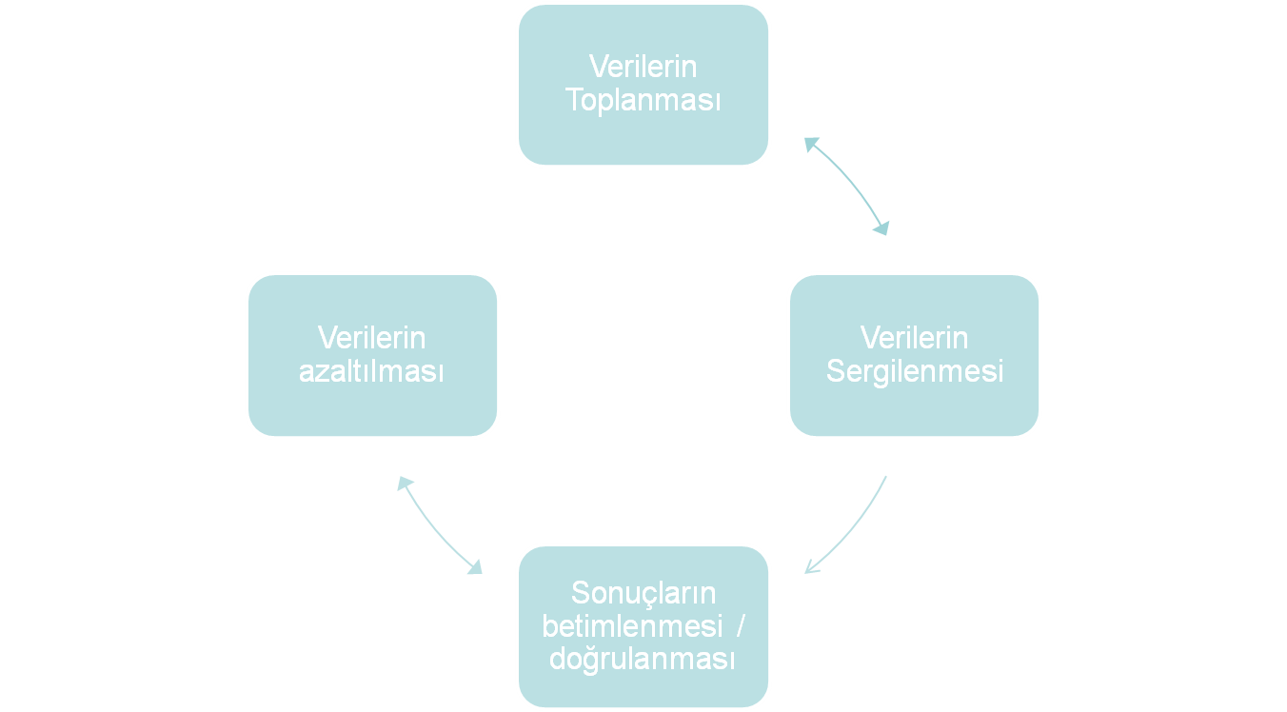

Miles ve Huberman Modeli (2)

* Verilerin Azaltılması
  + Amaç verileri önemli bilgi kaybına uğratmadan azaltmak ve
  + Verileri kendi bağlamından uzaklaştırmamak
  + İlk aşamalarda, verilerin düzenlenmesi, bölümlenmesi, özetlenmesi
  + Sonraki aşamada, temaların, kümelerin ve örüntülerin (ortaklıklar) tespiti, verilerin kodlanması
  + Daha sonraki aşamada, kavramsallaştırma ve soyutlama
* Verilerin Sunulması
  + Grafikler, tablolar, ağlar, şemalar…
  + verilerin düzenlenmesi ve özetlenmesini sağladığından her aşamada gerekli
  + Verilerin tekrar tekrar sunumu
* Sonuçların Betimlenmesi ve Doğrulanması
  + Diğer aşamalarla eş zamanlı olarak gerçekleşmeye başlar
  + Çözümlemenin ilk aşamalarında belirsiz, muğlak sonuçlar
* KODLAMA
  + Etiket, isim, nitelendirme
  + Biraraya getirmek ve tekrar düzenlemek üzere verileri sıralandırır
  + Verilerdeki düzenlilikleri keşfetmeye yönelik
  + İlk temel kodlama hem çözümlemenin ilk aşamasıdır hem de verileri daha sonraki çözümleme için hazır hale getirir
  + Daha üst düzey kodlama verilerin bir üst soyutlama düzeyine çıkarılmasıyla olur
  + 2 tür kod:
    - Betimleyici
      * Veri kümelerinin oluşturulmasını, verilerin özetlenmesini amaçlar
      * Verileri hissetmeyi sağlamak üzere
    - Çıkarım (örüntü)
      * nicel araştırmada faktör analizindeki faktöre benzer
      * Daha az soyut değişkenleri bir araya getiren daha üst soyutlama düzeyindeki kavram

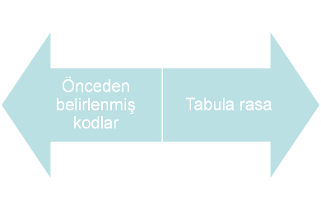

Soyutlama ve Karşılaştırma

* Karşılaştırma
  + Benzerlik bulma karşılaştırma ile olur

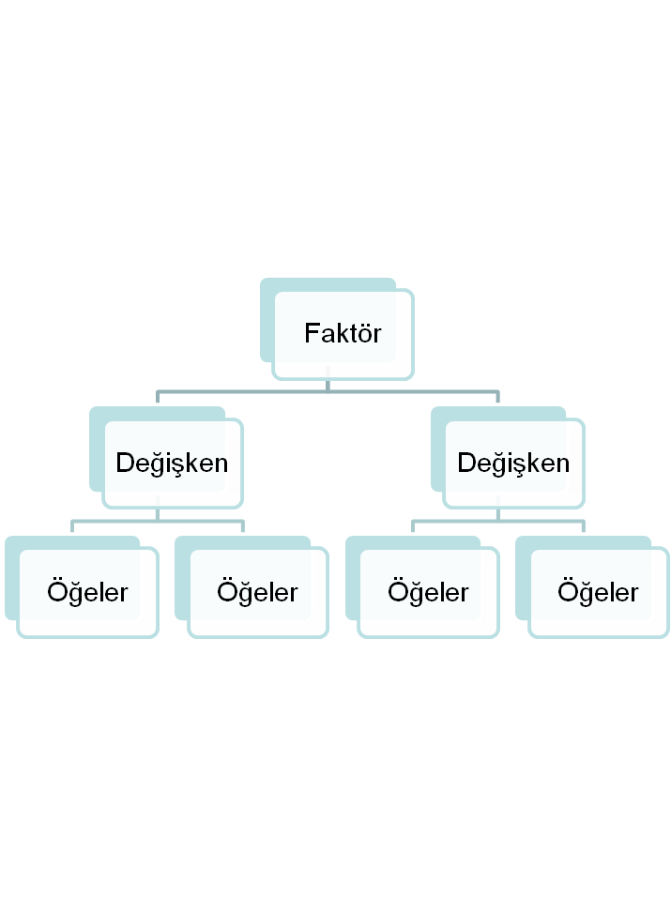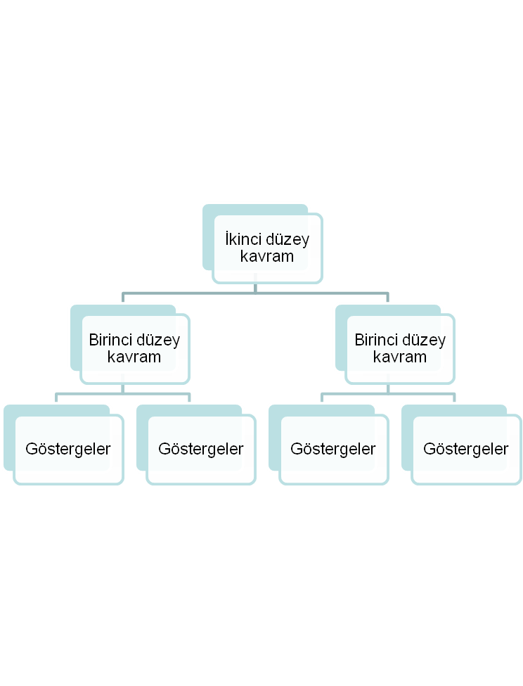

* + Verilerdeki farklı göstergeleri karşılaştırarak görgül verilerden daha soyut kavramlara ulaşırız
  + Soyutluk düzeyini artırmaya, kavramları yukarı taşımaya yarar

Nitel Nicel

Nitel yaklaşımda güvenilirlik ve geçerlilik

